Ressort: Handhabungstechnik | Datum: 15.03.2023 | Text und Bild unter: www.der-pressedienst.de/handhabungstechnik

Ventzki erweitert Lieferprogramm um Palomat Palettenmagazine

Effizienter Palettenfluss ohne manuelles Heben

Palettenmagazine sind ein wichtiger Bestandteil der Materialwirtschaft in vielen Unternehmen. Zum Einsatz kommen sie beispielsweise in der Lebensmittel-, Getränke- oder der Logistikbranche. Auch im Einzelhandel und in der Produktion ermöglichen sie eine effiziente Handhabung von Paletten und können dazu beitragen, die Produktivität zu steigern und die Arbeitssicherheit zu erhöhen. Seit Januar 2023 ist Ventzki Handling Systems offizieller Händler der Palettenmagazine von Palomat.

Palettenmagazine ermöglichen es, Palettenstapel automatisch zu heben und zu senken. Somit können neue Paletten auf Bodenhöhe beispielsweise mit einem Handhubwagen leicht eingefügt werden. Dies spart Zeit, Kraftaufwand und hilft, die Produktivität zu steigern. Zudem ist belegt, dass Palettenmagazine die Arbeitssicherheit deutlich erhöhen. Aus diesem Grund sind sie in zahlreichen Industrie- und Lagerbetrieben ein unverzichtbarer Bestandteil der Materialwirtschaft. Nun haben die Handhabungsspezialisten von Ventzki aus Eislingen ihr Lieferprogramm mit den Palettenmagazinen des dänischen Unternehmens Palomat ergänzt. Diese sorgen überall dort, wo leere Paletten auf Bodenhöhe gestapelt und entstapelt werden für effizienten Palettenfluss – ganz ohne manuelles Heben von Paletten.

Die Palomat Palettenmagazine sind in verschiedenen Größen und Ausführungen erhältlich. Basisgeräte (für 15 Paletten) wie auch die größeren Systeme für 25 Paletten sind elektromotorisch angetrieben und können auch wahlweise mit pneumatischem Antrieb ausgeliefert werden. Beide lassen sich nach den Bedürfnissen des Unternehmens sowie an die verwendeten Palettentypen anpassen.

Der Palomat hebt beziehungsweise senkt den gesamten Palettenstapel automatisch. So lässt sich eine neue Palette ganz einfach auf Bodenhöhe beispielsweise mit einem Handhubwagen einfügen und entnehmen. Das funktioniert auch für vollständige Stapel mit 15 oder 25 Paletten – ganz ohne Verwendung eines Staplers. Die Magazine schützen die Paletten vor Beschädigungen und reduzieren dadurch unnötige Folgekosten.

„Unser Anspruch ist es, hochwertige Produkte anzubieten, die schlanke Prozesse sowie ergonomische und belastungsarme Arbeitsumgebungen schaffen. Die Palettenmagazine steigern die Arbeitsplatzergonomie in der Versand- und Materiallogistik der Industrie. Sie ergänzen daher hervorragend unser Angebot“, so Gregor Zens, Geschäftsführer von Ventzki. Im Rahmen des Messeauftritts auf der Logimat 2023, der internationalen Fachmesse für intralogistische Lösungen und Prozessmanagement in Stuttgart, können sich Besucher am Ventzki-Messestand 7C19 in Halle 7 von der hohen Qualität der Palettenmagazine, der Vorteile der Technik selbst sowie von weiteren ergonomischen Handhabungssystemen zum Heben, Neigen, Kippen und Umfüllen überzeugen.

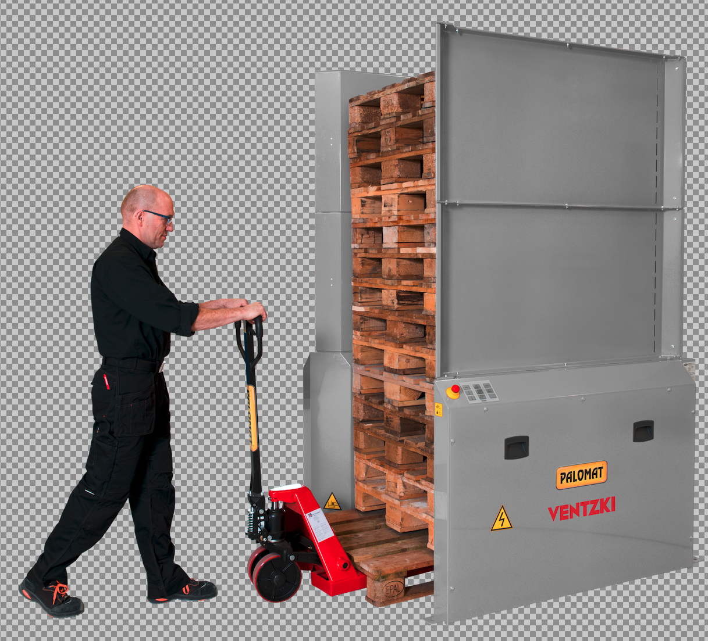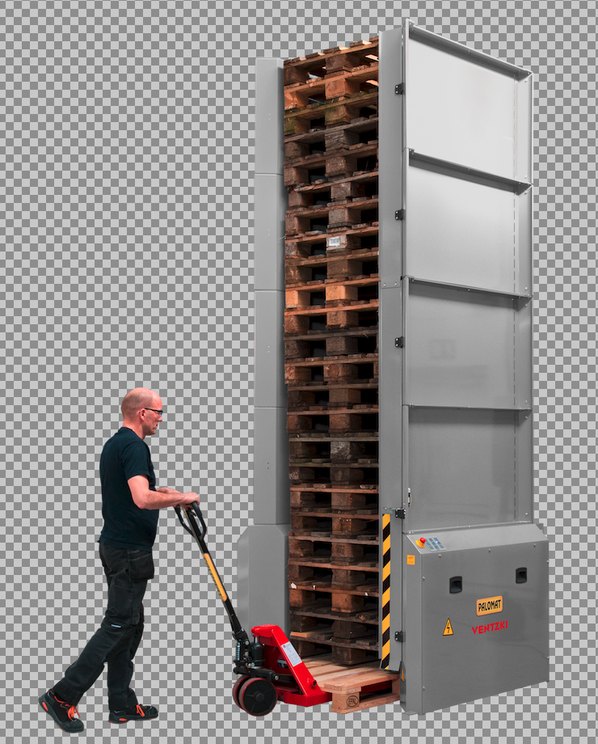

Bildunterschrift:
Ob Basisgeräte mit bis zu 15 Paletten (links) oder größere Systeme mit bis zu 25 Paletten (rechts) – die neuen Palomat Palettenmagazine von Ventzki steigern die Arbeitsplatzergonomie in der Versand- und Materiallogistik.
Bildquelle: Ventzki

Über Ventzki:

Seit über 140 Jahren steht der Name Ventzki für Innovationen. 1882 als Spezialunternehmen für den Landmaschinenbau in Graudenz (Westpreußen) gegründet, entwickelt und produziert Ventzki seit 1985 am Standort Eislingen (Baden-Württemberg) hochwertige ergonomische Handhabungssysteme zum Heben, Neigen, Kippen und Umfüllen. Automobil-/Fahrzeughersteller und deren Zulieferer, Anlagen- und Maschinenbauer sowie Unternehmen aus der verarbeitenden Industrie nutzen diese Systeme. Als zertifiziertes Unternehmen unterliegen Ventzki-Produkte einem professionellen Qualitätsmanagement und erfüllen international anerkannte Standards. www.ventzki.de

Kontakt:  Manfred Weisl  Ventzki GmbH  Stuttgarter Straße 122  73054 Eislingen  Fon: +49 7161 / 98442 15  Manfred.Weisl@ventzki.de | PR Kontakt:  Klaus Peter Betz  ecomBETZ PR GmbH  Goethestraße 115  73525 Schwäbisch Gmünd  Fon: +49 7171 / 92529 91  k.betz@ecombetz.de

